

Ajuste y precisión

Breve descripción:
Este componente formativo aborda las etapas clave en la intervención y ajuste de prendas: desde el modelado, trazo y corte, hasta el desarme, modificación y acabado final. Se incluyen técnicas de costura manual, control de calidad y procesos de suprareciclaje como alternativa sostenible, articulando precisión técnica y conciencia ambiental en la confección textil.
__________________________________________________________________
Octubre 2025
Tabla de contenido
Introducción 1
1. Modelado, trazo y corte………………………………………………………………………………4
1.1. Extendido de la tela…………………………………………………………………………5
1.2. Tizado, trazo y señalización en el material textil……………………………….9
1.3. Proceso de corte…………………………………………………………………………….15
2. Técnicas y procesos para arreglo de prendas………………………………………………21
2.1. Armado y desarmado de la prenda………………………………………………….23
2.2. Enfoque técnico del proceso de modificación………………………………….27
3. Acabados y terminados de la prenda………………………………………………………….38
3.1. Procesos de acabado……………………………………………………………………….39
3.2. Preparación y detalles en las piezas…………………………………………………66
3.3. Costuras manuales…………………………………………………………………………..68
3.4. Revisión y procesos de calidad en una prenda…………………………………76
3.5. Control de calidad en industrial textil y confección………………………….80
4. Gestión ambiental y la moda sostenible……………………………………………………..81
4.1. Residuos textiles……………………………………………………………………………..83
4.2. Suprareciclaje: transformación creativa y sostenible de prendas…….88
Síntesis 90
Material complementario 91
Glosario 92
Referencias bibliográficas 94
Créditos 96

Introducción
El presente componente formativo, ofrecido por el Servicio Nacional de Aprendizaje (SENA), ha sido diseñado con el propósito de fortalecer las competencias técnicas necesarias para intervenir, ajustar y finalizar prendas de vestir, mediante métodos profesionales de modelado, costura y acabado. Esta propuesta pedagógica responde a las demandas del sector moda en Colombia, brindando herramientas para transformar y optimizar prendas existentes bajo criterios de precisión, funcionalidad y estética.
La estructura del componente permite abordar de manera integral el proceso, desde el desarme de la prenda hasta la aplicación de acabados finales, siguiendo parámetros técnicos que garantizan la calidad en cada etapa. En este sentido, se promueve el desarrollo de habilidades prácticas como la señalización del ajuste, la elaboración de patrones, el trazado y corte de piezas, así como la ejecución de costuras y remates con alto nivel de detalle.
Adicionalmente, se enfatiza la comprensión de los métodos de confección y los distintos tipos de ensamble, a fin de que el aprendiz pueda tomar decisiones acertadas en la selección de técnicas, de acuerdo con el tipo de prenda, material y ajuste requerido. Este proceso se complementa con la aplicación de técnicas de pulimiento, costura manual y corrección de asimetrías, contribuyendo así a la profesionalización del oficio en el campo del diseño y la confección.
Como parte de una mirada contemporánea del diseño de modas, también se incorpora el estudio y aplicación de técnicas de suprareciclaje, entendidas como prácticas de transformación creativa que permiten extender el ciclo de vida útil de las prendas mediante intervenciones estéticas y funcionales. Estas técnicas no solo aportan valor agregado a las piezas modificadas, sino que también se alinean con los principios de la moda sostenible, promoviendo una conciencia crítica frente al consumo textil, la reutilización de materiales y la reducción del impacto ambiental del sector.
- Ajuste y precisión
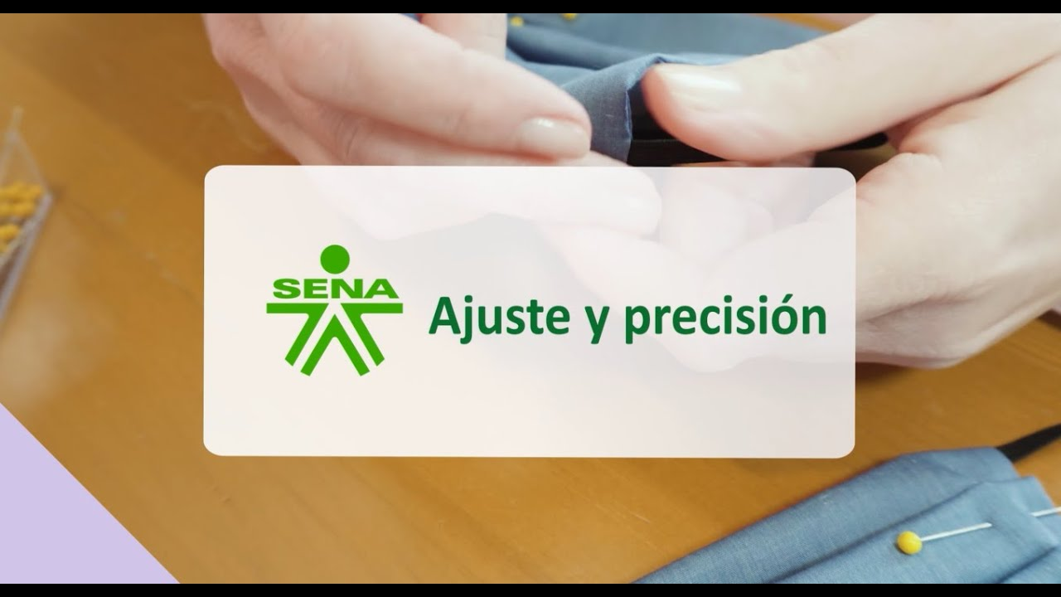
Enlace de reproducción del video
Síntesis del video: Ajuste y precisión
En el mundo de la confección, cada prenda cuenta una historia de medidas, estructuras y detalles técnicos. El ajuste preciso no es solo una exigencia estética, sino una muestra de respeto por la forma y la función, desde el trazo hasta el acabado. Cada etapa del proceso exige precisión, coherencia y habilidad técnica. Dominar el arte del ajuste requiere comprender la relación entre el cuerpo humano y los patrones textiles. Intervenir una prenda implica más que modificar: es analizar, señalizar y cortar con exactitud. Las técnicas de modelado, desarme, modificación y suprareciclaje permiten transformar sin perder la esencia. Incorporar prácticas de sostenibilidad y suprareciclaje agrega valor al oficio, ya que reutilizar y rediseñar prendas con conciencia ambiental proyecta una nueva forma de entender la moda responsable. La excelencia en confección está en los detalles; cada costura, cada remate y cada verificación de calidad representan la diferencia entre lo hecho y lo bien hecho. Inicie hoy su camino hacia el ajuste perfecto y descubra el poder de la precisión profesional.

Modelado, trazo y corte
El proceso de tizado, trazado y corte comprende la disposición estratégica de los moldes sobre el material textil, con el objetivo de optimizar el uso de la tela y garantizar la eficiencia en la etapa de prototipado y confección de la prenda. En esta fase se requiere la aplicación de conocimientos técnicos en patronaje y corte, permitiendo una adecuada planificación de los recursos.
Durante el trazado y el corte, se realiza un análisis detallado de la ubicación de las piezas patrón, considerando:
- Dirección del hilo.
- Diseño del tejido.
- Márgenes necesarios para las costuras.
Esta etapa influye de manera significativa en la calidad final del producto, ya que un trazo incorrecto puede generar desperdicio de material, deformaciones en la estructura de la prenda o dificultades en el ensamblaje. Debido a su impacto directo sobre la eficiencia del proceso y los costos de producción, se reconoce como una de las fases más determinantes en la rentabilidad del diseño y la fabricación de vestuario.
Introducción trazo y corte
Para ampliar y profundizar en los contenidos abordados, se recomienda consultar el siguiente enlace:
Ir al sitio

Extendido de la tela
El proceso de extendido o tendido del material textil constituye una fase inicial esencial en el trazado y corte de prendas de vestir. Este procedimiento comienza con el reconocimiento detallado de cada uno de los componentes estructurales de la prenda, lo cual resulta indispensable para garantizar una interpretación precisa de los requerimientos técnicos del corte.
La lectura de la prenda desempeña un papel fundamental en esta etapa, ya que proporciona la información gráfica necesaria para identificar elementos clave como:
- Líneas de pespunte.
- Ubicación de botones.
- Tipos de costura.
- Presencia de pinzas.
- Márgenes de costura.
- Acabados específicos.
Entender cómo se relacionan las partes del diseño para lograr un tendido del tejido correcto y eficiente.
Una vez comprendido el proceso e identificadas correctamente todas las piezas a cortar, se debe realizar un análisis detallado de los componentes, entendidos como las unidades funcionales que integran la estructura de la prenda. Estos componentes incluyen, entre otros:
- Delanteros.
- Espaldas.
- Mangas.
- Cuellos.
- Puños.
- Vistas.
- Forros.
- Refuerzos.
- Pretinas.
Es fundamental que cada uno de ellos esté debidamente clasificado y organizado antes de proceder al trazado sobre la tela, con el fin de garantizar precisión y eficiencia en el proceso de confección.
- Componentes de la prenda de vestir
Categoría | Definición técnica | Ejemplos comunes
Componentes exteriores | Piezas visibles elaboradas en el material textil base que definen la silueta y forma de la prenda. | Delanteros, posteriores, cuellos, mangas, bolsillos, puños.
Componentes interiores | Elementos internos que brindan soporte estructural, abrigo o refuerzo; suelen estar ocultos en el revés o entre capas de tejido. | Forro, entretela, guata, cinta de sesgo.
Hilos de costura | Material lineal utilizado para unir los diferentes componentes; su elección afecta la resistencia, elasticidad y calidad de la confección. | Pespuntes, puntadas decorativas, bastas, puntadas manuales.
Fornituras y complementos | Conjunto de accesorios funcionales o decorativos añadidos a la prenda para facilitar su uso o aportar valor estético. | Botones, cremalleras, broches de presión, hebillas, corchetes, vivos, puntillas, cintas, apliques, gomas, cordones.
Fuente: SENA, (2025)
Extendido manual o mecánico
Es una técnica empleada en los procesos de trazado y corte que consiste en disponer el material textil de forma ordenada sobre la superficie de trabajo, garantizando que las capas queden alineadas, sin pliegues ni tensiones. Este procedimiento se inicia ubicando el extremo del tejido en uno de los bordes de la mesa, desde donde dos personas operarias o, alternativamente, una persona con asistencia de un carro de extendido, desplazan cuidadosamente la tela hasta alcanzar la longitud determinada previamente para el tendido.
Durante este proceso, es fundamental controlar la tensión del material y verificar la correcta alineación del orillo con la guía de la mesa, para asegurar que las piezas patrón se tracen y corten sobre una base uniforme. Esta técnica se utiliza especialmente en pequeños talleres, laboratorios de prototipado o producciones de baja escala, donde se requiere mayor control visual y manual del tejido.
Recomendaciones técnicas para el extendido del material textil
Durante el proceso de extendido manual o mecánico, es fundamental aplicar una serie de criterios técnicos que garanticen la precisión del corte, el aprovechamiento del material y la calidad final de la prenda. A continuación, se detallan algunas recomendaciones clave:
Alineación del orillo
Se sugiere que el material textil esté correctamente alineado respecto al orillo de la mesa de extendido. En la medida de lo posible, ambos orillos deben mantenerse paralelos y rectos, lo cual favorece la simetría de las piezas y evita desviaciones en el corte.
Control de tensión del tejido
Es importante evitar ejercer tensión excesiva al extender la tela. Si el material se encuentra estirado más allá de su estado natural, las piezas cortadas tenderán a contraerse, lo que puede generar una reducción en sus dimensiones reales y comprometer el ajuste final de la prenda.
Prevención de arrugas y burbujas de aire
El tejido debe extenderse de manera uniforme y sin pliegues. La presencia de arrugas o burbujas de aire entre las capas puede provocar desplazamientos o deformaciones en el corte, afectando la precisión de las piezas.
Optimización del consumo de tela
Se recomienda cortar únicamente lo estrictamente necesario, siguiendo la disposición estratégica de los moldes. Esta práctica permite reducir el desperdicio de material y mejorar el rendimiento del textil disponible, lo cual impacta positivamente en los costos de producción.

Proceso de extendido
Para ampliar y profundizar en los contenidos abordados, se recomienda consultar el siguiente enlace:
Ir al sitio

Tizado, trazo y señalización en el material textil
Son procesos clave en la confección, permiten organizar moldes, marcar contornos en la tela y ubicar referencias para asegurar precisión y optimizar el corte.
Tizado del material
El tizado es una operación preliminar que consiste en marcar, directamente sobre la superficie del material textil, las siluetas de las piezas patrón. Este procedimiento se realiza utilizando instrumentos como jaboncillo, tiza de sastre o marcadores técnicos, y debe considerar cuidadosamente las características dimensionales del tejido, como el comportamiento del corte, el estiramiento y la dirección del hilo para asegurar la fidelidad de las piezas a su forma original.
Trazado por tipo de material: cada tipo de insumo textil requiere su propio trazo independiente, ya que cada uno puede comportarse de manera distinta durante el corte y la confección. Por esta razón, se debe realizar el trazado de patrones por separado en los siguientes materiales:
- Tejido base o principal.
- Forros.
- Entretelas u otros materiales de refuerzo.
Señalización de patrones
Para garantizar la correcta interpretación de las piezas en la etapa de corte y ensamble, es indispensable aplicar una señalización clara y completa sobre cada molde, todo esto facilita el control en la producción y asegura que cada pieza sea identificada correctamente durante todo el proceso de confección.
Los elementos principales para tener en cuenta son:
- Dirección del hilo de tela.
- Nombre de la pieza patrón.
- Nombre de la referencia o diseño.
- Tipo de material a cortar.
- Cantidad de veces que se debe cortar la pieza.
- Número de ubicación en el tendido.
- Piquetes o marcas de referencia para unión.
- Indicación si la pieza actúa como plantilla.
Señalización del hilo de tela: trazo bidireccional
En tejidos que permiten flexibilidad en su orientación, como aquellos con acabado simétrico o sin dirección de diseño, puede aplicarse el trazo bidireccional, también conocido como trazo de vello en ambos sentidos. Este tipo de señalización permite ubicar los moldes en dos direcciones opuestas dentro del tendido, optimizando así el uso del material. Para emplear este método, es necesario que el textil no presente restricciones visuales ni estructurales al ser dispuesto en sentido inverso.

- Señalización en dos direcciones
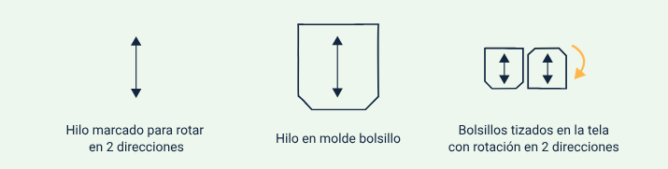
Fuente: SENA, (2021)
Trazo direccional: vello en un solo sentido
El trazo direccional es una técnica de marcado que se emplea cuando el material textil presenta una orientación específica en su superficie, ya sea por motivos visuales, táctiles o estructurales. En este procedimiento, todas las piezas patrón deben colocarse siguiendo la misma dirección del hilo, ya sea hacia arriba o hacia abajo, respetando la disposición uniforme del vello, del estampado o del brillo del tejido.
Esta forma de trazado resulta esencial en textiles cuya apariencia o comportamiento cambia según el ángulo de visión o el sentido del tacto, como en los siguientes casos:
- Materiales con brillo direccional o efecto reflectivo.
- Tejidos con estampados orientados.
- Telas con pelo, terciopelo o gamuza.
- Textiles con cambio de color por inclinación o movimiento.
- Superficies con textura de una sola vía.

El uso del trazo direccional garantiza un acabado coherente, homogéneo y de alta calidad, ya que evita contrastes no deseados entre piezas que podrían generarse si se alterara la orientación del tejido. Aunque este método puede implicar un mayor consumo de material, es indispensable en confección de prendas donde la estética y el acabado son determinantes para la presentación del diseño final.
- Señalización en una dirección
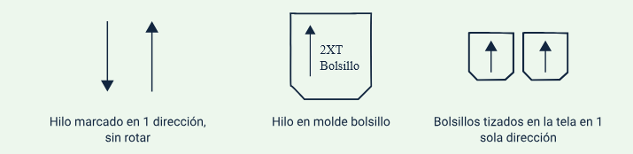
Fuente: SENA, (2021)
Trazo en sesgo: vello en dirección diagonal
El trazo en sesgo, también denominado trazo diagonal, corresponde a una técnica de disposición de los moldes sobre el material textil en la cual las piezas patrón se ubican con una inclinación de aproximadamente 45 grados respecto al hilo recto del tejido. Este tipo de trazado se aplica cuando se desea que el vello o la dirección estructural del textil siga una orientación diagonal, generando efectos funcionales o estéticos específicos.
El uso del sesgo permite aprovechar la elasticidad natural que se genera en los tejidos cuando se cortan en esta dirección, lo cual resulta ideal para prendas que requieren mayor fluidez, caída o adaptabilidad al cuerpo. Esta técnica también es común en la elaboración de cintas al bies, detalles de terminación, volantes, faldas con vuelo o estructuras que necesitan flexibilidad sin el uso de fibras elásticas.
Para realizar este tipo de marcado, es imprescindible que todos los moldes se ubiquen siguiendo el mismo ángulo diagonal, asegurando coherencia en el comportamiento del tejido una vez ensamblado.
- Señalización para sesgar
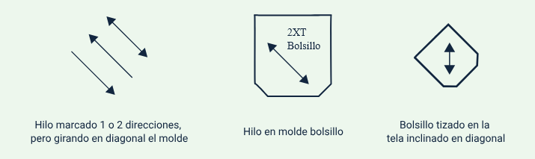
Fuente: SENA, (2021)
- Comparativo técnico de trazos según orientación del hilo y aplicación textil
Tipo de trazo | Descripción técnica | Dirección del hilo o vello | Aplicación recomendada | Observaciones
Bidireccional | Disposición de los moldes en dos direcciones opuestas dentro del mismo tendido. | Vello o hilo en ambos sentidos. | Tejidos sin restricción de brillo, textura o estampado. | Permite mayor aprovechamiento del material; no afecta la apariencia final.
Direccional | Trazado alineado en un único sentido, respetando la orientación del hilo o acabado del tejido. | Vello en un solo sentido (hacia arriba o abajo). | Tejidos con brillo, estampados orientados, terciopelo, gamuza, materiales con dirección visual o táctil. | Mayor consumo de tela, pero garantiza homogeneidad estética.
En sesgo (diagonal) | Disposición de los moldes en ángulo inclinado, generalmente a 45°, respecto al hilo recto del tejido. | Vello en diagonal. | Prendas que requieren caída, elasticidad natural o movimiento, cintas al bies, faldas circulares. | Aumenta la flexibilidad estructural de la prenda, requiere mayor control del comportamiento del tejido.
Fuente: SENA, (2025)
Señalización en el proceso de corte y confección
La señalización sobre las piezas patrón permite una trazabilidad clara durante el proceso de corte y confección. Esta información, aplicada directamente en el molde o sobre el tejido, garantiza una interpretación precisa por parte de quienes participan en el ensamblaje y seguimiento del diseño. Se detallan los elementos fundamentales que deben incluirse:
- Elementos de señalización
Elemento | Descripción técnica | Ejemplo aplicado
Referencia o nombre del cliente | Identificación del diseño o pedido asignado, útil para rastreo en producción y control de calidad. | Referencia: 20201208.
Nombre de la pieza | Denominación específica de la sección del patrón. | Delantero / frente.
Tipo de material | Indicador del tejido o insumo correspondiente al corte de esa pieza. | X1v Material base.  X1v Material forro.  X1v Material entretela.
Número de pieza en el tendido | Ubicación secuencial en el tendido, especialmente útil cuando se realiza corte por capas. | ½.
Fuente: SENA, (2025)
Cada dato debe estar claramente identificado y ordenado en el patrón, facilitando que quienes realizan el corte o la confección comprendan su función, su relación con el diseño general y el tipo de tejido a utilizar.

Proceso de corte
En el área de confección, el corte es una etapa determinante que debe ejecutarse con precisión, ya que define la forma y dimensiones definitivas de cada pieza a ensamblar. Existen distintos métodos de corte que varían según el nivel de tecnificación, los volúmenes de producción y los recursos disponibles, por tal razón, se describen las principales tipologías:

- Tipologías principales de corte
Tipo de corte | Descripción técnica | Herramientas utilizadas
Manual | - Requiere intervención directa de la persona operaria.  - Se realiza con tijeras de entre 8 y 12 pulgadas, exclusivamente destinadas al corte de tela.  - Los moldes se colocan sobre el tejido y se recortan siguiendo su contorno. | Tijeras de corte textil, moldes físicos en papel o cartón.
Convencional o mecanizado | - Utiliza maquinaria electromecánica para el corte, lo que reduce la carga manual y mejora la velocidad.  - Se emplean sierras verticales, cortadoras circulares o de banda. | Equipos electromecánicos (cortadora vertical, de disco, etc.).
Automático | - Sistema tecnificado que opera mediante software especializado, control computarizado y cabezal de corte automático.  - Permite mayor precisión y optimización del tiempo y espacio. | Sistema CAD / CAM, cabezal automático, carro extendido computarizado.
Fuente: SENA, (2025)

Formas de transferencia de patrones al material textil
La transferencia del patrón al tejido es una operación fundamental para asegurar que cada pieza mantenga su forma y proporción durante el corte. Existen diversos métodos, entre los cuales se destacan los siguientes por su practicidad y eficiencia:
- Métodos de transferencia
Método de transferencia | Descripción técnica | Ventajas
Marcado con tiza o jaboncillo | Consiste en delinear el contorno de los moldes directamente sobre la tela usando herramientas removibles como jaboncillos o tizas especiales para textil. | Permite trazado directo y visualización clara.
Pinar con alfileres | Se utiliza para fijar el molde sobre el tejido mediante alfileres, asegurando su inmovilidad durante el corte. | Ofrece precisión en tejidos delgados o resbaladizos.
Sujeción con pesas | Técnica donde se colocan pesas sobre el molde para mantenerlo en su sitio, especialmente útil con materiales gruesos o delicados. | Evita perforaciones y desplazamientos del molde.
Fuente: SENA, (2025)

- Figura 4. Pesas de apoyo para transferencia
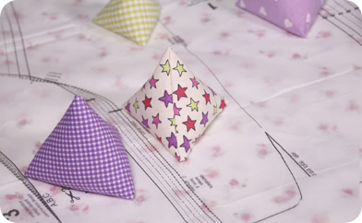
Fuente: https://www.menudonumerito.com/2018/04/pesas-para-patrones-para-que-sirven-y.html
Métodos de marcación en el tejido
La marcación del tejido es un paso fundamental en el proceso de confección, ya que permite trasladar con precisión las guías y señales del patrón al material textil, facilitando un corte exacto y una confección limpia.
Elegir el método adecuado depende del tipo de tela, el diseño de la prenda y el nivel de precisión requerido.
A continuación, se presentan los métodos más utilizados en ambientes de sastrería y confección técnica:
Marcación por hilván (tailor tacks)
¿Qué es?
Es una técnica manual y tradicional que utiliza puntadas sueltas en forma de bucle con hilo de color contrastante.

¿Cómo se hace?
- Se introduce la aguja sin atravesar completamente la tela (ideal en tejidos dobles).
- Se dejan hebras sueltas entre capas, que luego se cortan para dividir la señal en ambas caras del tejido.
¿Para qué sirve?
- Indicar pinzas, costuras, líneas de pliegue o referencias de ubicación.
- Se usa especialmente en telas delicadas o resbaladizas, donde otros métodos podrían manchar, perforar o dañar la superficie.
Ventajas
- Precisión alta sin dejar marcas permanentes.
- No altera la textura del tejido.
Marcación con alfileres
¿Qué es?
Consiste en fijar el patrón al tejido utilizando alfileres, permitiendo marcar el contorno y zonas clave para el corte o costura.
- Elegir alfileres según el tipo de tejido:
  - Gruesos y largos para telas pesadas como lana o dril.
  - Finos y cortos para telas ligeras como seda, chiffon o voile.
- Insertar un alfiler cada 3 cm, especialmente en las esquinas o puntos críticos.
- Colocarlos en diagonal, tomando poca tela para evitar tensiones o pliegues.

¿Para qué sirve?
- Sujeta el patrón para evitar desplazamientos.
- Ayuda a marcar líneas de costura o guía visual para el corte.
Ventajas
- Método rápido y reutilizable.
- Permite reposicionar sin dañar el tejido.
Nota: recomendaciones generales para el aprendiz
- Antes de marcar, asegúrese de que el tejido esté plano, sin arrugas ni tensiones.
- Pruebe el método en un retazo del mismo material, para evitar errores.
- Elija siempre la técnica que resguarde la integridad del tejido y facilite el trabajo posterior de corte y confección.
En el lenguaje profesional de confección, la acción de insertar alfileres sobre el tejido para sujetar los moldes se denomina pinar.
Características del material desde trazo y corte
Para ampliar y profundizar en los contenidos abordados, se recomienda consultar el siguiente enlace:
Ir al sitio

Técnicas y procesos para arreglo de prendas
El arreglo de prendas es una práctica especializada dentro del campo de la confección que permite adaptar, restaurar o modificar vestuario previamente elaborado, respondiendo a necesidades de ajuste, mantenimiento o transformación estética. Estas intervenciones técnicas pueden realizarse por razones:
Funcionales
- Talla.
- Largo.
- Ajuste corporal.
Por reparación de daños
- Desgaste.
- Roturas.
- Manchas.
Con fines creativos
- Personalización.
- Tendencia.
- Suprareciclaje.
A continuación, se describen las técnicas más utilizadas, agrupadas por su propósito:

- Técnicas comunes en el arreglo de prendas de vestir
Tipo de intervención | Descripción técnica | Ejemplos de aplicación
Ajuste de medidas | Consiste en modificar dimensiones de la prenda para adaptarla al cuerpo de quien la usa. | Reducir o ampliar contorno de cintura, ajuste de pinzas, entalle lateral.
Modificación de largo | Cambiar la longitud de la prenda en mangas, piernas o bastas. | Subir dobladillos, acortar mangas, alargar con extensión o falsa.
Reposición o refuerzo | Sustituir piezas dañadas o aplicar refuerzos internos o externos. | Cambiar cremalleras, reforzar entrepierna, sustituir botones.
Rediseño parcial | Intervenciones creativas que transforman elementos estructurales o decorativos. | Eliminar cuellos, convertir camisa en blusa, aplicación de parches visibles.
Costura de reparación | Unión manual o mecánica de partes descosidas o desgarradas. | Recoser bajo descosido, cerrar abertura accidental, reforzar uniones.
Pulimiento estético | Corrección de defectos visuales o estructurales mediante técnicas de acabado. | Corregir asimetrías, emparejar costuras, limpiar bordes internos.
Suprareciclaje | Transformación de prendas en nuevas piezas a partir de intervenciones de diseño sostenibles y creativas. | Convertir jeans en bolso, camisas en faldas, fragmentación y reensamblaje.
Fuente: SENA, (2025)

Armado y desarmado de la prenda
Para iniciar el descosido de prendas con tejidos planos se ubica el desbaratador de modo que vaya rompiendo toda la línea de costura, debe finalizar retirando el exceso y si es necesario con la ayuda del corta hilos.
Desbaratar costura plana
- Paso 1
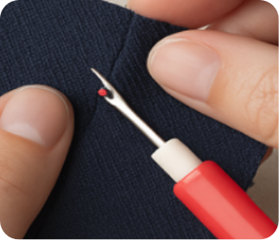
Si el textil es resistente puede probarse abriendo los textiles e ir cortando con el cortahilos o desbaratador.
- Paso 2
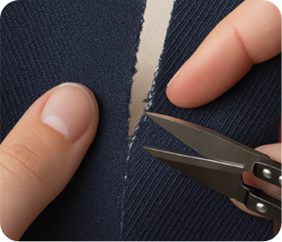
Separación de las piezas
- Paso 3

Ahora bien, muchas prendas vienen rematadas con puntadas de fileteado, lo que hace que descoserlas requiera mayor paciencia y cuidado. Este tipo de costura suele estar compuesta por tres hilos entrelazados en el tejido, por lo que se recomienda seguir las siguientes indicaciones para retirarla correctamente.
Procedimiento para retirar costuras con remate de filete
Paso 1.
Romper las puntadas superiores del filete.
- Paso 1
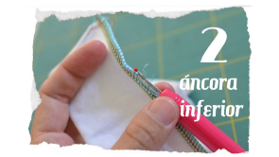
Fuente: https://www.naiicostura.com/3-maneras-de-descoser-costura-overlock/
Paso 2.
Empezar a sacar los hilos cortados.
- Paso 2
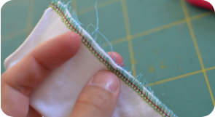
Fuente: https://www.naiicostura.com/3-maneras-de-descoser-costura-overlock/
Paso 3.
Costura deshecha.
- Paso 3
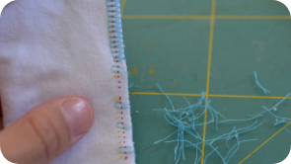
Fuente: https://www.naiicostura.com/3-maneras-de-descoser-costura-overlock/

Paso 4.
Romper las puntadas de la aguja.
- Paso 4
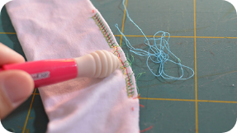
Fuente: https://www.naiicostura.com/3-maneras-de-descoser-costura-overlock/
Paso 5.
Por último, tirar la hebra y se terminará de desbaratar el filete.
- Paso 5
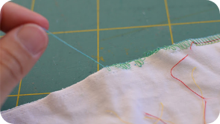
Fuente: https://www.naiicostura.com/3-maneras-de-descoser-costura-overlock/
Una vez se han separado cuidadosamente las piezas necesarias para intervenir una prenda, dichas partes deben ser comprendidas y tratadas como lo que realmente representan: patrones activos. Es decir, moldes reales extraídos directamente de una prenda existente, susceptibles de ser modificados según criterios técnicos y necesidades específicas de ajuste.
Las técnicas de arreglo que aquí se presentan se fundamentan en principios de adaptación morfológica, es decir, modificaciones basadas en las proporciones anatómicas de la persona usuaria, con el fin de mejorar la vestibilidad, funcionalidad y estética de la prenda.

Enfoque técnico del proceso de modificación
El punto de partida de cualquier intervención debe ser el análisis antropométrico, que permite identificar las diferencias entre las medidas corporales reales y las dimensiones que ofrece la prenda. A partir de esta lectura, se definen los puntos de ajuste necesarios, y se procede con la modificación directa sobre las piezas desarmadas o sobre los moldes derivados.
Estas adaptaciones pueden abarcar zonas específicas del diseño, tales como:
- Alargue o acortamiento de la prenda.
- Ampliación o reducción de medidas.
- Modificación de cortes estructurales.
- Corrección de línea de hombros o mangas.
- Ajuste de tiro o sisa.
- Redefinición de pinzas o entalles.

- Técnicas aplicables según el tipo de intervención
Tipo de ajuste | Procedimiento técnico recomendado
Alargar o ampliar | - Soltar márgenes internos de costura.  - Deshacer dobladillos o ruedos.  - Añadir piezas textiles decorativas (boleros, falsos, bandas, cortes horizontales).
Soltar márgenes internos de costura. | - Subir la línea de corte sin comprometer otras estructuras.  - Cortar excedentes en costados o bajos.  - Eliminar exceso en pinzas o ajustes antiguos.
Deshacer dobladillos o ruedos. | - Aplicar modificaciones en las zonas bajas o periféricas (basta, ruedos, puños), para evitar intervenir zonas críticas como cuellos, sisas o hombros.
Fuente: SENA, (2025)
Estas operaciones deben realizarse respetando la simetría y la línea de diseño original, empleando recursos como piquetes, referencias visuales, pruebas intermedias y planchado técnico.
Este enfoque técnico no solo permite adaptar la prenda al cuerpo, sino también revalorizarla desde el diseño, incorporando prácticas sostenibles como la reutilización inteligente de componentes textiles.

Alargar piezas
Opción 1.
Primero tener claro los centímetros del aumento e intentar obtenerlos del ruedo y / o del margen de costura en la unión de piezas como la línea de hombro, unión en cintura o de cortes horizontales.
- Pieza 1
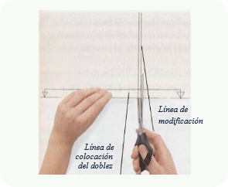
Fuente: Jeffreys, (2005)
Opción 2.
Si la opción 1 no funcionó, se debe realizar un corte horizontal y añadir tela. Recuerde incluir los centímetros para el margen de costura.

- Pieza 2
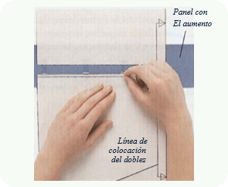
Fuente: Jeffreys, (2005)
Acortar una pieza
Si es el largo de la pieza, se reduce en los ruedos, pero si es en zonas como pecho y espalda, por ejemplo, se puede hacer un corte horizontal o un pliegue.
- Pieza 1
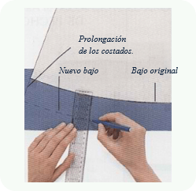
Fuente: Jeffreys, (2005)

- Pieza 2
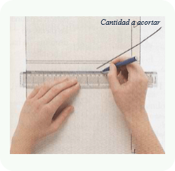
Fuente: Jeffreys, (2005)
- Pieza 3
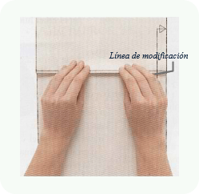
Fuente: Jeffreys, (2005)

Arreglo en el pecho
Para subir una costura de pecho en curva, se debe hacer un pliegue a través del frente del delantero entre el hombro y la sisa. Esos mismos centímetros se deben incluir en un corte horizontal por encima de la cintura al frente y al costadillo del delantero. Bajar la sisa en el costadillo en igual cantidad.
- Pieza 1
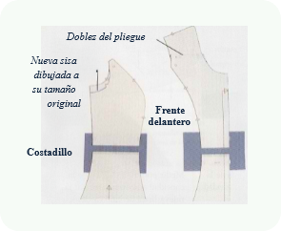
Fuente: Jeffreys, (2005)
Para bajar una costura de pecho en una curva, se debe cortar a través del frente delantero a mitad de distancia entre el hombro y la sisa. Extender las piezas y hacer un pliegue por el frente y el costadillo cogiendo la misma cantidad.

- Pieza 2
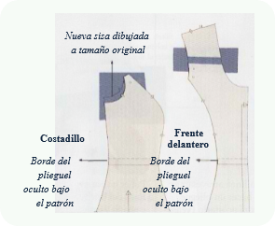
Fuente: Jeffreys, (2005)
Caso práctico: reparar un vestido
En este caso, una clienta requiere la intervención de un vestido que presenta exceso de amplitud en la parte superior del cuerpo y ajuste excesivo en la zona inferior, específicamente a nivel de la cadera. La persona modista deberá ejecutar una serie de procedimientos técnicos para corregir esta desproporción, garantizando un ajuste ergonómico, simétrico y estéticamente armonioso.

- Vestido clásico
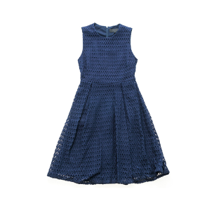
Procedimiento técnico paso a paso
- Toma de medidas actualizada
Se inicia con una nueva medición corporal, registrando las dimensiones clave: contorno de busto, cintura, cadera y largo de talle. Esta información permite comparar la diferencia entre el cuerpo real de la persona usuaria y la estructura del vestido.
- Marcación directa sobre el cuerpo
Con la prenda puesta, se procede a realizar una prueba sobre la clienta. Mediante el uso de alfileres, se señalan los puntos de exceso en la parte superior. Posteriormente, se traza con lápiz de tiza borrable el contorno deseado, respetando las líneas anatómicas.
- Rectificación del patrón sobre mesa
Una vez en superficie plana, se comparan las medidas del vestido con las medidas tomadas. Se identifican los márgenes disponibles en costados, pinzas o centros. Si la prenda no posee pinzas, se considera su incorporación para lograr un mejor entalle. En ese caso, se trazan siguiendo las proporciones del busto y se cosen con máquina recta.
- Ajuste del cuerpo superior
Si el ajuste requiere intervención más profunda, se desbaratan las costuras necesarias. Se trabaja sobre las piezas patrón existentes, marcando las nuevas líneas de costura, y se elimina el excedente de tejido con precisión. Se rehacen las uniones conforme a los nuevos márgenes.
- Ampliación de la parte inferior (zona de cadera)
Se toman las medidas reales del contorno de cadera y se calcula el aumento necesario para lograr comodidad y movilidad. Este incremento se divide proporcionalmente:
    - ¼ del aumento se aplica al patrón delantero derecho.
    - ¼ al patrón delantero izquierdo.
    - ¼ al posterior derecho.
    - ¼ al posterior izquierdo.
Se traza una nueva línea de costado paralela a la original, respetando la curva natural de la cadera. Esta curva debe integrarse con fluidez a la línea de la falda para evitar quiebres o deformaciones. Si no hay suficiente margen en costura, puede insertarse una pieza adicional o falsa lateral.
Importante tener en cuenta:
- Las modificaciones deben respetar la simetría y el equilibrio visual de la prenda.
- Se recomienda una nueva prueba antes del acabado definitivo.
- El planchado técnico posterior permitirá asentar las costuras y verificar la caída del vestido.
- Si la prenda posee forro, este también debe ajustarse de forma coherente con las modificaciones realizadas.
- Patrón vestido
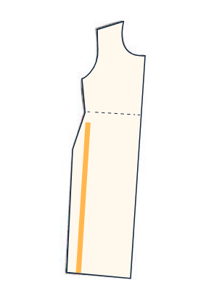
Fuente: Sena, (2021)
Hay que tener en cuenta que la ampliación en la parte inferior del patrón del vestido, representada en la figura por la línea roja, corresponde a un ajuste derivado del ensanche realizado en la sección superior. En caso de no contar con suficiente tela, otra alternativa es añadir tela en los costados, ajustando la medida del contorno de cadera. Para ello, la nueva línea lateral se trazará por fuera del patrón base hasta coincidir con la medida deseada.

Modificación de moldes - análisis sobre medidas
Para ampliar y profundizar en los contenidos abordados, se recomienda consultar el siguiente enlace:
Ir al sitio

Acabados y terminados de la prenda
Los acabados finales representan la última etapa en el proceso de confección y ajuste de una prenda de vestir. Esta fase no solo asegura una presentación pulcra y profesional del producto, sino que también contribuye a resaltar detalles de diseño, mejorar la experiencia de uso y generar una percepción de calidad en quien recibe la prenda.
Estas acciones, aunque puedan parecer complementarias, constituyen una parte esencial del trabajo técnico, ya que permiten verificar el cumplimiento de las medidas, la correcta ejecución de las costuras y la armonía visual del conjunto.
- Etapas de acabado
Procedimiento | Descripción técnica
Despeluce | Eliminación de hilos sueltos, residuos textiles o imperfecciones visibles, usando tijeras de punta fina o cepillo especial.
Lavado técnico | Se realiza solo si la prenda lo requiere por residuos de tiza, manipulación excesiva o marcas del proceso. Debe considerarse el tipo de tejido y acabados aplicados.
Planchado profesional | Aplicación de vapor o presión térmica para definir líneas, asentar costuras y realzar la caída del textil. Se recomienda planchado a vapor, especialmente en prendas formales.
Verificación de medidas | Revisión sistemática del largo, ancho, simetría y puntos clave de la prenda para asegurar fidelidad con el cuerpo de la persona usuaria.
Presentación y entrega | Preparación final de la prenda para su entrega: doblado técnico, empaque protector (si aplica), y registro de entrega o ficha de conformidad con la clienta.
Fuente: SENA, (2025)

Procesos de acabado
a) Remallado o fileteado de bordes
Aunque en los procesos de confección generalmente se ensamblan las piezas con máquina plana, al realizar arreglos se recomienda abrir las costuras. Esto facilita que, en caso de requerir ajustes posteriores durante la prueba o medición de la prenda, solo sea necesario descoser la costura plana, sin afectar el remallado.
Materiales
Textiles preparados, cortados o desmontados, maquina plana, fileteadora, tijeras y cortahílos.
Paso 1. Unir con plancha los dos patrones.
- Pieza 1

Fuente: Knight, (2010)
Paso 2. Pasar la fileteadora por cada lado.
- Pieza 2
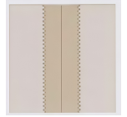
Fuente: Knight, (2010)
Paso 3. Planchar ligeramente por encima para no marcar demasiado los hilos de la fileteadora.
- Pieza 3

Fuente: Knight, (2010)
Paso 4. Terminados. El fileteado puede realizarse antes de unir las piezas, aunque esta decisión depende de la experiencia y la práctica en el oficio. Es importante tener precaución, ya que una falta de precisión al utilizar la fileteadora puede llevar a cortar más allá del margen de costura previsto, comprometiendo la estructura de la prenda.

- Pieza 4
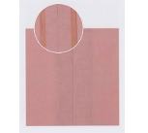
Fuente: Knight, (2010)
b) Remate con bies
Es un remate sólido para las costuras, limpio y se emplea ya sea con el mismo material de la prenda o con cintas, esto depende del acabado que se le quiera dar a la prenda, es muy usado en chaquetas o con textiles que suelen traer filamentos que al cortarlos generan demasiado roce en la piel.
Materiales
Cinta al bies, pie para bies compensado es opcional, se puede realizar con pie de máquina plana normal y el material textil ya preparado para el proceso.
Paso 1. Doblar la cinta al bies por la mitad para que contenga los bordes cortados de la tela, puede planchar al doblar si le queda más fácil para el montaje.

- Pieza 1
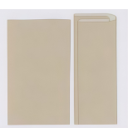
Fuente: Knight, (2010)
Paso 2. Puede sostener el bies junto con la tela con alfileres y también pasar ligeramente la plancha.
- Pieza 2
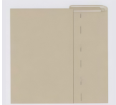
Fuente: Knight, (2010)
Paso 3. Coser con la maquina plana y rematar al inicio y final.
- Pieza 3

Fuente: Knight, (2010)
Paso 4. Comprobar al revés de la cinta, que la costura haya quedado en su lugar, de lo contrario desbaratar y volver a iniciar. Un pie compensado ayuda en este proceso.
- Pieza 4

Fuente: Knight, (2010)
Paso 5. Terminado: puede usar también un pie para bies o sesgo, suele ser útil en el proceso, pero debe tener en cuenta que la guía sea del tamaño del ancho del bies.
- Pieza terminada
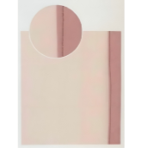
Fuente: Knight, (2010)
c) Acabado Hong Kong
Es muy similar, es menos abultado, esto para ser usado por ejemplo en vestidos, camisas de textiles más livianos.
Materiales
Piezas preparadas para el proceso, cuadrado de tela 50 cm * 50 cm, pie de máquina plana normal, tijeras, cortahílos.
Paso 1. Marcar en el cuadrado de tela al sesgo tiras de 3,2 cm para posteriormente cortarlas.
- Pieza 1
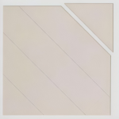
Fuente: Knight, (2010)
Paso 2. Unir el derecho del sesgo con el derecho de la tela, alineando los bordes y cosiendo en línea recta a 5 mm del borde.
- Pieza 2
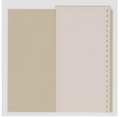
Fuente: Knight, (2010)

Paso 3. Recortar el borde que se cosió y dejarlo a 3 mm, doblar la tira del sesgo sobre el borde cortado como se presenta en la figura 33.
- Pieza 3

Fuente: Knight, (2010)
Paso 4. Sostener al otro lado el sobrante de la tira, coser encima de la costura desde la derecha antes de cortar el sobrante de la tela.
- Pieza 4

Fuente: Knight, (2010)
Paso 5. Terminado: es importante que el bies o sesgo seleccionado para esta operación no se deshilache.

- Pieza terminada
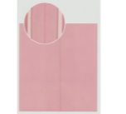
Fuente: Knight, (2010)
d) Sobrehilar a mano
Sobrehilar puede llegar a dar la apariencia del filete, es muy práctico para telas muy finas que suelen trabarse en la maquina e incluso romperlas.
Materiales
Textil preparado para el proceso, aguja de mano, hilo, cortahílos, tijeras.
Paso 1. Coser a máquina plana las dos partes a 1,5 cm.
- Pieza 1

Fuente: Knight, (2010)

Paso 2. Abrir la costura con plancha.
- Pieza 2
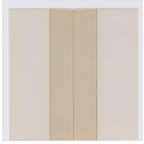
Fuente: Knight, (2010)
Paso 3. Preparar la aguja e hilo, puede ser sencillo o doble, esto según la apariencia o relleno.
- Pieza 3
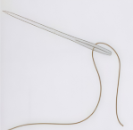
Fuente: Knight, (2010)
Paso 4. Rematar los bordes cortados pasando la aguja repetidamente con puntos diagonales.

- Pieza 4
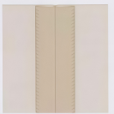
Fuente: Knight, (2010)
Paso 5. Terminado.
- Pieza terminada

Fuente: Knight, (2010)
e) Acabado con pespunte
Puede ser práctico cuando se necesite en un arreglo rápido.
Piezas preparadas, hilo, aguja de mano y cortahílos.
Materiales
Textil preparado para el proceso, aguja de mano, hilo, cortahílos, tijeras.
Paso 1. Realizar una costura simple a 1cm o 1,5 cm.
- Pieza 1

Fuente: Knight, (2010)
Paso 2. Abrir las costuras planchando y hacer otro pliegue en cada borde hacia adentro unos 3 mm.
- Pieza 2
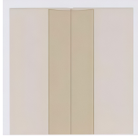
Fuente: Knight, (2010)
Paso 3. Coser cada borde plegado para sujetar el pliegue.
- Pieza 3

Fuente: Knight, (2010)
Paso 4. Terminado: esta actividad se puede realizar perfectamente con la máquina.
- Pieza 4
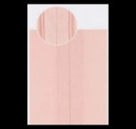
Fuente: Knight, (2010)
f) Ojal hecho a mano
Aunque estos acabados son hechos en máquinas, a mano puede ser una alternativa muy útil cuando no se dispone de la maquina en el momento.
Materiales
Material textil listo (botoneras o parte en la que se va a ubicar el ojal, aguja de mano, hilo, cortahílos).
Paso 1. Marcar la posición del ojal y cortar en el centro. Coser a mano una fila de puntadas seguidas una a cada lado de la abertura y alrededor de un extremo a 2 mm de este. Esto guía el tamaño de las puntadas.

- Pieza 1
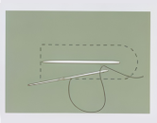
Fuente: Knight, (2010)
Paso 2. Usar hilo doble, sujetar de manera vertical el ojal y asegurar el extremo del hilo con un nudo en la parte de abajo del corte. Trabajar ambos extremos, derecha e izquierda de la misma manera.
- Pieza 2
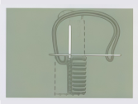
Fuente: Knight, (2010)
Paso 3. Coser alrededor del extremo y dar la vuelta a lo realizado antes de coser la otra parte.

- Pieza 3
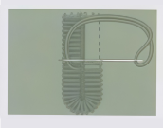
Fuente: Knight, (2010)
Paso 4. Terminar el ojal con una barra hecha con dos o tres hilos, cubierta con puntada festón.
- Pieza 4
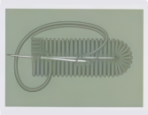
Fuente: Knight, (2010)
Paso 5. Terminado: se debe tener en cuenta que la puntada de ojal es muy similar a la del festón.

- Puntada
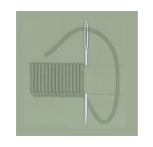
Fuente: Knight, (2010)
- Pieza terminada

Fuente: Knight, (2010)
g) Ojal de tela
Utilizado en chaquetas y vestidos de corte sastre, suelen dar una apariencia muy elegante a los trajes.
Materiales
Dependiendo del tamaño del ojal - rectángulos de tela fusionados con entretela, estos deben sobresalir de la marcación de la hoja (es rectangular).
Paso 1. Colocar un trozo de tela cortado al sesgo encima de la ubicación del ojal e hilvanar.
- Pieza 1

Fuente: Knight, (2010)
Paso 2. Marcar la posición y forma del ojal, acortar el largo de la puntada y coser alrededor de la forma. Se recomienda empezar en medio.
- Pieza 2
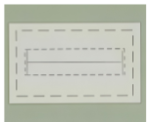
Fuente: Knight, (2010)
Paso 3. Cortar por el centro del ojal y hacia las esquinas sin cortar los hilos.

- Pieza 3
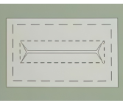
Fuente: Knight, (2010)
Paso 4. Tirar de la tela pasándola por el agujero y sacar hacia fuera los bordes. Ajustar la tela para que quede plana sobre las solapas creadas por los bordes cortados de dentro.
- Pieza 4
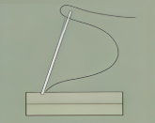
Fuente: Knight, (2010)
Paso 5. Marcar la posición del ojal en el forro y cortar hacia el centro y hacia las esquinas. Planchar los bordes cortados hacia abajo y coser en su sito por el revés del ojal.
- Pieza 5
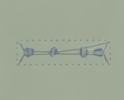
Fuente: Knight, (2010)
Paso 6. Terminado.
- Pieza 6

Fuente: Knight, (2010)

h) Botones
Al coser un botón con agujeros, elabore una presilla de hilo que permita que el botón pase fácilmente por el ojal. Utilice hilo resistente y cosa el botón sobre tela doble para mayor firmeza.
Paso 1. Asegurar el hilo a la tela con un nudo por el revés de la tela y pasar por el agujero.
- Pieza 1
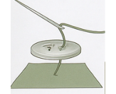
Fuente: Knight, (2010)
Paso 2. Meter la aguja por otro agujero y pasarlo por la tela, el hilo se debe dejar flojo.
- Pieza 2
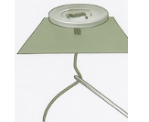
Fuente: Knight, (2010)
Paso 3. Repetir el proceso pasándolo de nuevo y saque la aguja entre el botón y la tela. De unas vueltas alrededor de los hilos hasta hacer una presilla.
- Pieza 3
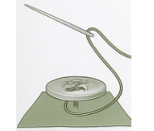
Fuente: Knight, (2010)
Paso 4. Por último, se debe sacar la aguja por el revés de la tela y pasarla por las puntadas para fijarlas. Remate y corte el hilo.
- Pieza 4
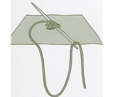
Fuente: Knight, (2010)
Paso 5. Repetir el proceso anterior, pero saque la aguja directamente por la patilla. Rematar por el revés de la misma manera que en el caso de los agujeros.
- Pieza 5
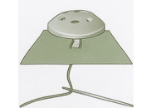
Fuente: Knight, (2010)
- Botones forrados con patilla
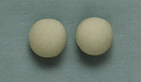
Fuente: Knight, (2010)
- Botones con agujeros
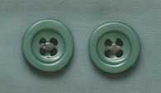
Fuente: Knight, (2010)
i) Cierres a presión
Existen en diversos tamaños y materiales, como plástico o metal, ya sea en acabado negro o plateado.
Paso 1. Marcar la posición del cierre y con el hilo doble, asegurar el extremo en la tela.
- Pieza 1
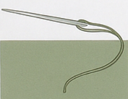
Fuente: Knight, (2010)
Paso 2. Coser unas cuantas puntadas en cada agujero fijándolo a la tela. Hacer las puntadas debajo del cierre para que no se vean por el revés.
- Pieza 2
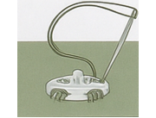
Fuente: Knight, (2010)
Paso 3. Prenda terminada.
- Pieza 3
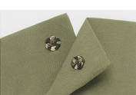
Fuente: Knight, (2010)
- Botón de cierre

j) Cierres a presión automático
Para un acabado especial y cuidado, cubra los automáticos con tela para que sean prácticamente invisibles.
Paso 1. Realizar un agujero pequeño en el centro de un retazo de tela y pase la bolita del cierre por él. Una la otra parte del cierre para mantenerlo en su sitio.

- Pieza 1
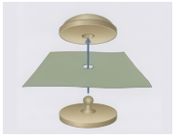
Fuente: Knight, (2010)
Paso 2. Se debe coser un círculo de puntadas alrededor del cierre y fruncir. Cortar el exceso de tela.
- Pieza 2
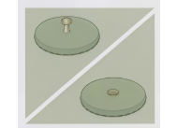
Fuente: Knight, (2010)
Paso 3. Repetir el proceso con la otra mitad del automático y luego coser ambos en su sitio.

- Pieza 3

Fuente: Knight, (2010)
Paso 4. Prenda terminada.
- Cierres cubiertos de tela
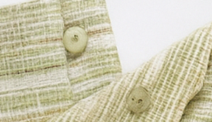
Fuente: Knight, (2010)
k) Ojales en telas transparentes
Para realizar ojales en telas transparentes, la organza de seda es una opción ideal para este refuerzo.
Paso 1. Se debe colocar una o dos capas de organza de seda entre las dos de tela y añadir una tira de estabilizador transparente en la superficie.

- Pieza 1
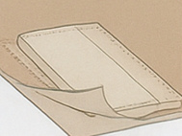
Fuente: Knight, (2010)
Paso 2. Hilvanar las capas, marcar la posición del ojal y escoger la opción para ojales ligeros.
- Pieza 2
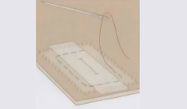
Fuente: Knight, (2010)
Paso 3. Coser el ojal en su sitio.
- Pieza 3
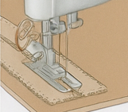
Fuente: Knight, (2010)
Paso 4. Pulir el ojal.
- Pieza 4
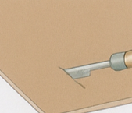
Fuente: Knight, (2010)
Paso 5. Prenda terminada.
- Pieza 5
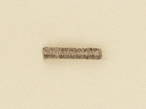
Fuente: Knight, (2010)
Para la revisión de las prendas y que estas cumplan de acuerdo con los criterios, se necesitan revisar midiendo cada una de las partes, dado que todo patrón es simétrico dependiendo del diseño y estas deberán responder a su vez a las medidas del cliente.

Inspección producto terminado
Para ampliar y profundizar en los contenidos abordados, se recomienda consultar el siguiente enlace:
Ir al sitio

Preparación y detalles en las piezas
La preparación de insumos y detalles en las piezas es un proceso que se realiza previamente al armado de la prenda. Se trata de una etapa fundamental en el oficio del sastre, orientada no solo a lograr una adaptación precisa de la tela al cuerpo, sino también a garantizar que cada insumo se integre de manera exacta y funcional en el momento de su incorporación a la prenda o pieza textil.
El cambrado de cierre: es una técnica utilizada en confección para doblar y fijar los bordes de la tela que cubren el cierre, logrando un acabado limpio, funcional y estético. Este proceso facilita que el cierre quede bien integrado y protegido dentro de la prenda.
Pasos para realizar el cambrado del cierre
Paso 1.
Cierre sin haberse intervenido.

- Paso 1
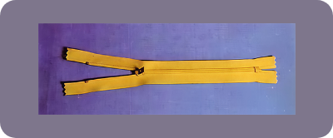
Fuente: Delego, (1974)
Paso 2.
Humedezca la tela del cierre y aplique calor con la plancha mientras estira con la mano opuesta hasta formar una ligera ondulación. Repita el proceso en el otro lado.
- Paso 2
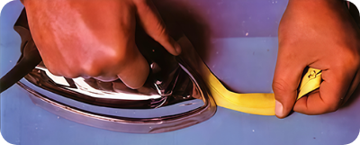
Fuente: Delego, (1974)
Paso 3.
Cierre con cambrado, de este modo, el cierre se ajustará perfectamente a la curvatura del cuerpo, brindando un acabado preciso y ergonómico.

- Paso 3
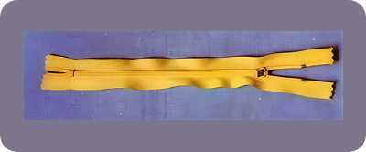
Fuente: Delego, (1974)

Costuras manuales
El proceso de formación de un sastre comienza con el conocimiento y dominio de los principales tipos de puntadas a mano. Estas técnicas artesanales, que requieren únicamente una aguja, hilo y tela, son fundamentales tanto para la construcción de la prenda como para sus acabados. A continuación, se presentan las costuras manuales más representativas.
- Puntada de pespunte o continua
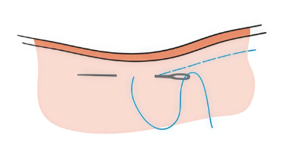
Fuente: https://manosmaravillosas.com/2019/09/11/costura-tipos-de-puntadas-a-mano/
- Puntada punto atrás posterior o máquina
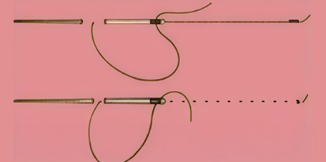
Fuente: https://elrincondecelestecielo.blogspot.com/2018/11/puntadas-mano.html
- Punto de hilván
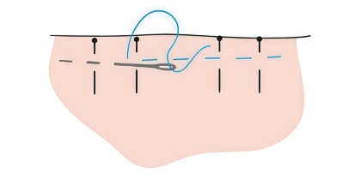
Fuente: https://manosmaravillosas.com/2019/09/11/costura-tipos-de-puntadas-a-mano/

- Puntada posterior separada
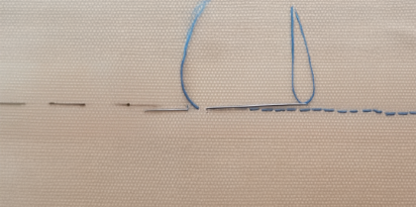
Fuente: https://elrincondecelestecielo.blogspot.com/2018/11/puntadas-mano.html
- Puntada de bastilla o de frunce
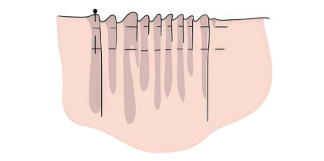
Fuente: https://manosmaravillosas.com/2019/09/11/costura-tipos-de-puntadas-a-mano/

- Puntada de sobrehilado
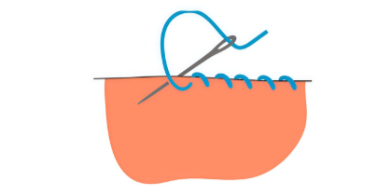
Fuente: https://manosmaravillosas.com/2019/09/11/costura-tipos-de-puntadas-a-mano/
- Punto de lado o inglés (para dobladillos)
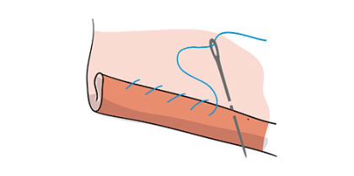
Fuente: https://manosmaravillosas.com/2019/09/11/costura-tipos-de-puntadas-a-mano/

- Puntada doble sobrehilado
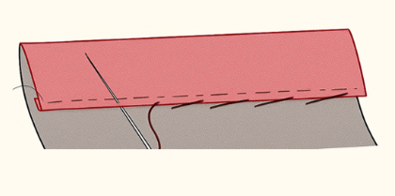
Fuente: https://elrincondecelestecielo.blogspot.com/2018/11/puntadas-mano.html
- Punto deslizado
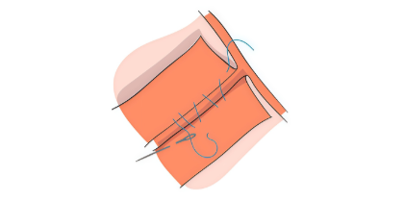
Fuente: https://manosmaravillosas.com/2019/09/11/costura-tipos-de-puntadas-a-mano/

- Puntada invisible
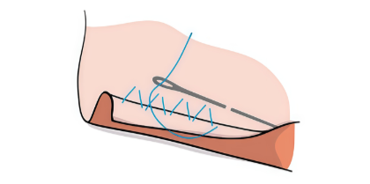
Fuente: https://manosmaravillosas.com/2019/09/11/costura-tipos-de-puntadas-a-mano/
- Punto de cruz
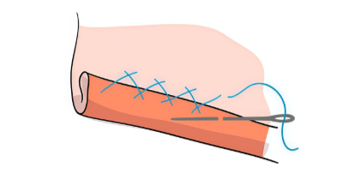
Fuente: https://manosmaravillosas.com/2019/09/11/costura-tipos-de-puntadas-a-mano/

- Puntada de filete, festón o manta
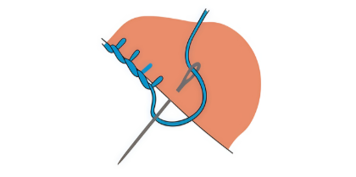
Fuente:https://manosmaravillosas.com/2019/09/11/costura-tipos-de-puntadas-a-mano/
- Costura cadeneta
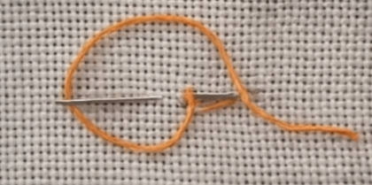

- Puntada de ojal
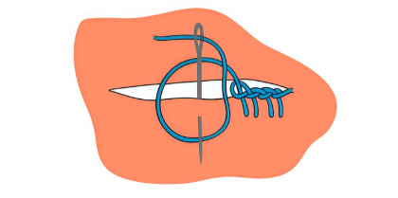
Fuente: https://manosmaravillosas.com/2019/09/11/costura-tipos-de-puntadas-a-mano/
- Hilván flojo
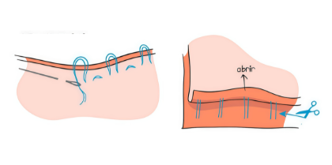
Fuente: https://manosmaravillosas.com/2019/09/11/costura-tipos-de-puntadas-a-mano/

- Puntada escapulario o gaviado
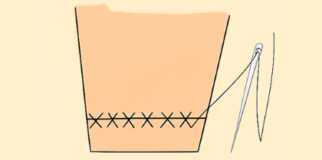
Fuente: https://elrincondecelestecielo.blogspot.com/2018/11/puntadas-mano.html

Revisión y procesos de calidad en una prenda
El control de calidad constituye una herramienta fundamental dentro del proceso de confección, ya que permite minimizar errores, reducir desperdicios de material y evitar reprocesos durante el ensamble de las prendas. Esta práctica técnica mejora la eficiencia del taller, fortalece la confianza de la clientela y contribuye directamente a la competitividad de la empresa, tanto a nivel operativo como comercial.
La implementación de un sistema de calidad en la confección no se limita a una simple inspección visual; por el contrario, implica una cultura organizacional orientada a la mejora continua, a la identificación temprana de fallos y a la formación constante del equipo de trabajo.
Principios fundamentales del control de calidad
Para desarrollar un sistema efectivo de control de calidad en el área textil y de modas, es necesario incorporar los siguientes principios:
- Principios en el control de la calidad
Principio técnico | Descripción operativa
Mejora continua | Implementar procesos que permitan evaluar, corregir y perfeccionar las prácticas de confección de forma constante.
Evitar inspecciones masivas | Sustituir la revisión tardía por el control integrado en cada fase del proceso.
Relación precio - calidad | Hay que asegurar que los materiales, tiempos y acabados estén alineados con las expectativas económicas y estéticas.
Capacitación técnica permanente | Actualizar los saberes del equipo mediante métodos modernos de entrenamiento en herramientas, maquinaria y técnicas.
Exigencia de la competitividad | Establecer estándares de calidad que se traduzcan en diferenciación frente al mercado.
Identificación del talento con la calidad del producto | Fomentar el sentido de pertenencia, haciendo que cada persona se reconozca como responsable del resultado final.
Eliminación de barreras entre áreas | Promover el trabajo colaborativo entre corte, confección, acabado y control, evitando divisiones ineficientes.
Establecimiento de la ruta de calidad | Definir procedimientos, tiempos de revisión y criterios de aceptación en cada fase del proceso productivo.
Fuente: SENA, (2025)
Estas acciones no solo mejoran el producto final, sino que también transforman la cultura organizacional hacia la excelencia, permitiendo que el taller o empresa de confección evolucione hacia modelos sostenibles, eficientes y centrados en la satisfacción del cliente.
Revisión de prendas
Desde una perspectiva técnica y de gestión, el concepto de calidad está directamente asociado al grado de satisfacción de la persona usuaria, en la medida en que un producto o servicio responde eficazmente a sus necesidades, requisitos funcionales y expectativas. Este enfoque es consistente con los términos utilizados por diversos estudiosos del área, quienes identifican como elementos clave del concepto de calidad las palabras: satisfacción, cliente, necesidades, mercado y expectativas.
En ese sentido, la calidad no se reduce únicamente a la apariencia o al acabado de una prenda, sino que implica el cumplimiento riguroso de las expectativas y necesidades del cliente, tanto en aspectos funcionales como simbólicos. Esta relación entre el producto y las expectativas del usuario exige el control de todas las variables que puedan influir en la experiencia final. En otras palabras, la calidad es la traducción efectiva de lo que el cliente espera.
Para ello, se identifican tres niveles de requisitos:
- Niveles de revisión
Nivel | Descripción técnica | Ejemplos asociados
1. Necesidades | Son esenciales; si no se cumplen, generan insatisfacción inmediata | Funcionalidad, cumplimiento del precio y tiempo de entrega, durabilidad.
2. Expectativas | No son obligatorias, pero mejoran significativamente la percepción del servicio si están presentes. | Trato cordial, atención personalizada, escucha activa.
3. Superar expectativas | Elementos no esperados que sorprenden positivamente y fidelizan al cliente. | Asesoría postventa, descuentos inesperados, entregas anticipadas.
Fuente: SENA, (2025)

Los requisitos del producto pueden clasificarse en función de distintos criterios:
- Funcionales
¿Para qué sirve el producto? ¿cumple su propósito de uso?
- Técnicos
Incluyen dimensiones, peso, color, cantidad y demás especificaciones cuantificables.
- Económicos
Referentes al precio pactado, condiciones de pago y relación valor - beneficio.
- Logísticos
Tiempos y condiciones de entrega, transporte y embalaje.
- Personalizados
Indicaciones específicas de la persona usuaria en relación con diseño, ajuste, acabados.
- Durabilidad y mantenimiento
Vida útil esperada, facilidad de lavado, resistencia al uso.
- Normativos y legales
Cumplimiento de normas de etiquetado, materiales permitidos, sostenibilidad, entre otros.
Tolerancias: márgenes permitidos de variación
Dado que es imposible eliminar por completo todas las variaciones en procesos manuales o semiautomatizados como la confección, se deben establecer tolerancias técnicas, es decir, márgenes aceptables de desviación que no afectan la funcionalidad ni la satisfacción del cliente.
Por ejemplo:
- Una prenda puede tener ± 0,5 cm de tolerancia en costados.
- El color puede variar ligeramente entre lotes si se encuentra dentro del rango aceptado por la norma o el acuerdo con el cliente.

Control de calidad en industrial textil y confección
La implementación de herramientas para el control de calidad en los procesos de confección genera beneficios tangibles y estratégicos tanto para la productividad como para la sostenibilidad empresarial. Este control se aplica de manera transversal a todas las fases del proceso, desde el diseño inicial de la prenda hasta su entrega final a la persona usuaria.
- Beneficios de la implementación de la calidad
Beneficio | Impacto en el proceso
Reducción de costos | Minimiza reprocesos, errores y pérdidas materiales.
Disminución de defectos | Mejora la confiabilidad del producto y la percepción del cliente.
Estandarización del producto | Asegura uniformidad en medidas, acabados y presentación.
Disminución de desperdicios | Favorece el aprovechamiento de insumos y materias primas.
Mejora de los procesos | Permite identificar puntos críticos y optimizar cada etapa de producción.
Aumento de la productividad | Agiliza tiempos, reduce ciclos de retrabajo y eleva el rendimiento del equipo humano.
Fuente: SENA, (2025)

Gestión ambiental y la moda sostenible
El suprareciclaje, conocido internacionalmente como upcycling, es una práctica orientada a la transformación de objetos o prendas previamente desechadas, con el propósito de darles una segunda vida útil que aporte un valor funcional, estético o simbólico superior al original. A diferencia del reciclaje convencional, que se centra en la reutilización directa de materiales, el suprareciclaje implica intervención, rediseño y reconstrucción, lo cual le otorga un carácter creativo, artesanal y de alto contenido técnico.
Esta metodología ha cobrado gran relevancia en el contexto de la economía circular, donde se prioriza la reducción del desperdicio, la prolongación del ciclo de vida de los productos y el uso consciente de los recursos. La industria de la moda, reconocida como una de las más contaminantes a nivel global por la cantidad de desechos textiles que genera, ha comenzado a adoptar el suprareciclaje como una estrategia de producción más ética, sostenible y socialmente comprometida.
- Ventajas del suprareciclaje aplicado a la confección de prendas
Beneficio | Descripción técnica
Extensión de la vida útil del producto | Se evita el consumo innecesario de nuevos materiales, disminuyendo el impacto ambiental.
Reducción del desecho textil | Se aprovechan residuos de corte, ropa en desuso o muestras defectuosas.
Valor agregado al trabajo artesanal | Se reconoce el saber técnico de quien transforma, generando identidad y diferenciación.
Fortalecimiento de la sostenibilidad | Se promueve una práctica responsable desde quien produce hasta quien consume.
Contribución al cuidado del planeta | Se convierte en una estrategia activa para enfrentar la crisis ambiental y de consumo.
Fuente: SENA, (2025)
En Colombia, el Servicio Nacional de Aprendizaje (SENA) ha incorporado el suprareciclaje en sus programas de formación técnica y tecnológica, fomentando el diseño de productos a partir de materiales descartados. A través de procesos rigurosos de clasificación textil (según su composición, textura y estado), se desarrollan propuestas innovadoras aplicadas no solo al vestuario, sino también a la creación de accesorios, elementos de protección y productos reutilizables con valor funcional (El Nuevo Siglo, 2017).
Esta estrategia formativa no solo responde a las demandas actuales de sostenibilidad, sino que también forma parte de una visión educativa que promueve la creatividad, el emprendimiento y la conciencia ecológica en quienes se están formando para el sector moda.
Importante:
Un ejemplo destacado en el ámbito latinoamericano es el de Positano, marca fundada en 2016 por las diseñadoras Agustina y Florencia Franco. Su propuesta inicial partió del rescate de prendas familiares en desuso, que transformaron en nuevas piezas con identidad propia. Este ejercicio de intervención consciente se convirtió en un emprendimiento exitoso, basado en la recolección de vestuario usado, su clasificación y posterior transformación en productos contemporáneos. Este modelo ha inspirado a otras personas a replicar prácticas similares, reforzando la idea de que la moda también puede ser ética, circular y comprometida con el entorno.

Residuos textiles
Cuando se trabaja con prendas u objetos textiles que han sido descartados, es fundamental reconocer que cada uno de esos productos está compuesto por fibras que han atravesado diversos procesos industriales, desde su transformación en hilos hasta la fabricación de telas.
Por esta razón, cualquier intervención sobre estos materiales, ya sea para reutilización o transformación creativa, requiere un conocimiento básico sobre su composición textil, ya que de ello depende su comportamiento, su funcionalidad y su capacidad para integrarse en nuevos productos de forma segura y eficiente.
- Residuos textiles
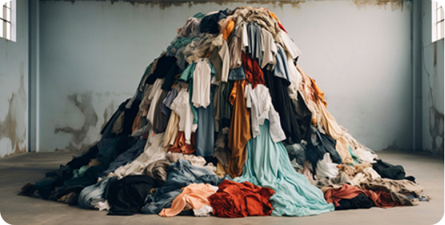

Factores clave para identificar la composición de los textiles
Transpirabilidad y función del material
- El poliéster, como fibra sintética, presenta una baja transpirabilidad, lo cual puede resultar poco adecuado para prendas de uso prolongado o en climas cálidos. Sin embargo, también puede tener propiedades impermeables, lo que lo hace útil en chaquetas, abrigos y elementos de protección.
- El algodón, en cambio, al ser una fibra natural, permite una mejor transpiración, pero tiene un ciclo de vida más corto y es más propenso al desgaste por fricción o humedad.
Combinación de materiales
Mezclar sin criterio diferentes tipos de fibras puede generar productos incómodos o incluso perjudiciales para la salud, especialmente si no se consideran factores como el contacto directo con la piel, la elasticidad o el comportamiento térmico del material
Selección responsable en función del uso final
Una prenda suprareciclada no solo debe ser estética, sino también funcional, segura y duradera. La composición de los materiales determinará si puede o no cumplir esos criterios.
Impacto ambiental del descarte textil
A pesar de que la eliminación de residuos textiles puede parecer una solución inmediata, esta práctica conlleva consecuencias ambientales graves. La acumulación de textiles en vertederos genera emisiones de gases contaminantes (como el metano) y contribuye al debilitamiento de la capa de ozono, afectando directamente los ecosistemas y la salud humana.
Además, muchas fibras sintéticas liberan microplásticos durante su descomposición, lo que agrava la contaminación del suelo y del agua.
Responsabilidad en la selección de materiales
Seleccionar conscientemente los materiales que serán intervenidos no solo es una decisión técnica, sino también ética. Las personas que trabajan en procesos de transformación, confección o rediseño deben:
- Identificar la composición del tejido (mediante etiquetas, pruebas de combustión controlada o consulta técnica).
- Evaluar el destino funcional del nuevo producto (uso corporal, decorativo, industrial).
- Evitar combinaciones que afecten el confort, la seguridad o la durabilidad del producto final.
Esta conciencia material es indispensable para garantizar que el proceso de suprareciclaje cumpla con su propósito sostenible, evitando la generación de nuevos residuos y promoviendo una cultura de producción textil más informada, responsable y comprometida con el bienestar planetario.
Ciclo de gestión circular de productos textiles
El ciclo de gestión circular de productos textiles, describiendo las etapas que siguen las prendas desde su producción hasta su reutilización o reciclaje.
El proceso inicia en la industria textil, donde se fabrican los productos que posteriormente llegan al punto de venta. Una vez adquiridas y utilizadas, las prendas se someten a un proceso de clasificación, en el que se determina si pueden ser reusadas o si requieren preparación para el reciclaje.
Cuando las prendas se destinan a reciclaje, este puede ser:
- Reciclaje de bucle cerrado: los materiales recuperados se reincorporan a la producción textil, permitiendo fabricar nuevas prendas.
- Reciclaje de bucle abierto: los materiales se destinan a la elaboración de productos en otras industrias, como la automotriz, la construcción o la fabricación de nuevos insumos industriales.
Gestión y valorización de residuos textiles
El ciclo inicia con la recogida de la fracción textil, que se traslada a una planta de selección. Allí, el material se divide en dos rutas:
- Fracción reutilizable
- Clasificación: separación de prendas según su tipo, calidad o estado.
- Higienización: limpieza y desinfección para garantizar condiciones óptimas.
- Acondicionamiento final: preparación para su reintroducción en el mercado, ya sea para reventa, donación o uso directo.
- Fracción no reutilizable
- Clasificación: identificación del tipo de material para determinar el tratamiento más adecuado.
- Reciclaje: transformación de los materiales para producir nuevas fibras u otros productos.
- Valorización: aprovechamiento energético o material de los residuos que no pueden reciclarse, reduciendo así el impacto ambiental.
Cuando el objetivo no es reutilizar directamente una prenda o fragmento textil, sino regenerar la fibra desde su estructura más elemental, el proceso se convierte en un procedimiento técnico más complejo, que requiere condiciones industriales y métodos específicos de clasificación, recuperación y rehilatura.
Nota: rehilatura es el proceso mediante el cual se recuperan fibras textiles de materiales usados o residuos, para volver a convertirlas en hilo apto para tejer o confeccionar nuevas prendas. Es una técnica clave en el reciclaje textil industrial.
Este tipo de reciclaje estructural se emplea cuando las prendas ya no conservan su integridad funcional o presentan un deterioro que impide su transformación directa en nuevos productos. A diferencia del suprareciclaje artesanal, esta práctica apunta a obtener materia prima regenerada, adecuada para procesos de hilatura y tejido.
El procedimiento inicia con la clasificación, donde se separan los textiles reutilizables de los no reutilizables. Posteriormente, se realiza una reclasificación según la composición de la fibra, diferenciando materiales naturales (como algodón o lana) y sintéticos (como poliéster o acrílicos).
Una vez identificada la composición, se procede al deshilachado o desfibrado, etapa en la que las prendas o retales se rompen para liberar las fibras. Estas fibras pasan por un proceso de cardado, estirado y peinado, que las alinea, limpia y uniforma para obtener una textura adecuada.

Finalmente, las fibras tratadas se destinan a la hilatura, donde se convierten nuevamente en hilos aptos para la fabricación de nuevos tejidos, cerrando así el ciclo de aprovechamiento textil.

Suprareciclaje: transformación creativa y sostenible de prendas
Las aplicaciones del suprareciclaje en arreglos de prendas pueden agruparse así:
- Conversión de tipologías: transformar una camisa en una falda, pantalones en bolsos o chaquetas en chalecos.
- Fragmentación y reensamblaje: descomponer prendas en secciones y crear nuevas composiciones mediante combinación de cortes, colores o texturas.
- Intervención con técnicas mixtas: aplicación de bordados, parches, tejidos artesanales, teñido manual o pintura textil para resignificar estéticamente la prenda.
- Integración de sobrantes textiles: uso de retazos, dobladillos, piezas desechadas o forros para confeccionar nuevos elementos funcionales o decorativos.
Procedimiento técnico general
- Selección y diagnóstico de la prenda base: se analiza el estado de la prenda, identificando zonas útiles, partes dañadas, tipo de tela, costuras y posibles líneas de intervención.
- Definición del nuevo diseño: a partir de bocetos o referencias, se establece el propósito de transformación, ya sea funcional (nueva prenda), decorativo (detalle), o conceptual (pieza única).
- Desarme parcial o total: se separan cuidadosamente las partes seleccionadas, preservando las costuras, orillos o detalles constructivos que puedan ser reutilizados.
- Trazado de nuevos moldes: se adapta el diseño a nuevas proporciones y se trazan los patrones sobre las piezas recuperadas.
- Ensamble creativo y experimental: las nuevas piezas se ensamblan, combinando técnicas de costura convencional con intervención manual, dando lugar a una prenda renovada, con identidad propia.
- Acabado y documentación: se rematan las uniones, se plancha técnicamente y, en contextos educativos o de diseño autoral, se documenta el proceso como parte del valor narrativo del objeto.
Ejemplos de proyectos de suprareciclaje
- Ejemplos de arreglos de prendas
Prenda de origen | Transformación propuesta | Valor añadido
Pantalón denim | Bolso cruzado con refuerzo interno. | Funcionalidad, durabilidad y estilo urbano.
Camisa masculina | Falda con botones frontales y paneles laterales. | Rediseño con silueta adaptada al cuerpo femenino.
Chaqueta acolchada | Chaleco con piezas combinadas y capucha. | Versatilidad, reducción de peso y uso de sobrantes.
Fragmentos de ropa | Top o accesorio ensamblado de forma libre. | Pieza única, identidad visual y valor artesanal.
Fuente: SENA, (2025)

Síntesis
A continuación, se presenta el diagrama que organiza los contenidos fundamentales relacionados con el ajuste de prendas femeninas. La estructura está dividida en cuatro bloques temáticos principales: el primero corresponde al modelado, trazo y corte, e incluye el extendido del material textil, el tizado y señalización, así como el proceso de corte; el segundo bloque aborda las técnicas y procesos para el arreglo de prendas, detallando el desarme y armado de las piezas y el enfoque técnico para su modificación; el tercer bloque se centra en los acabados y terminados de la prenda, abarcando procesos de acabado, preparación de piezas, costuras manuales y revisión de calidad; finalmente, el cuarto bloque desarrolla el eje de gestión ambiental y moda sostenible, con énfasis en el manejo de residuos textiles y la práctica del suprareciclaje como alternativa creativa y responsable en la transformación de vestuario.
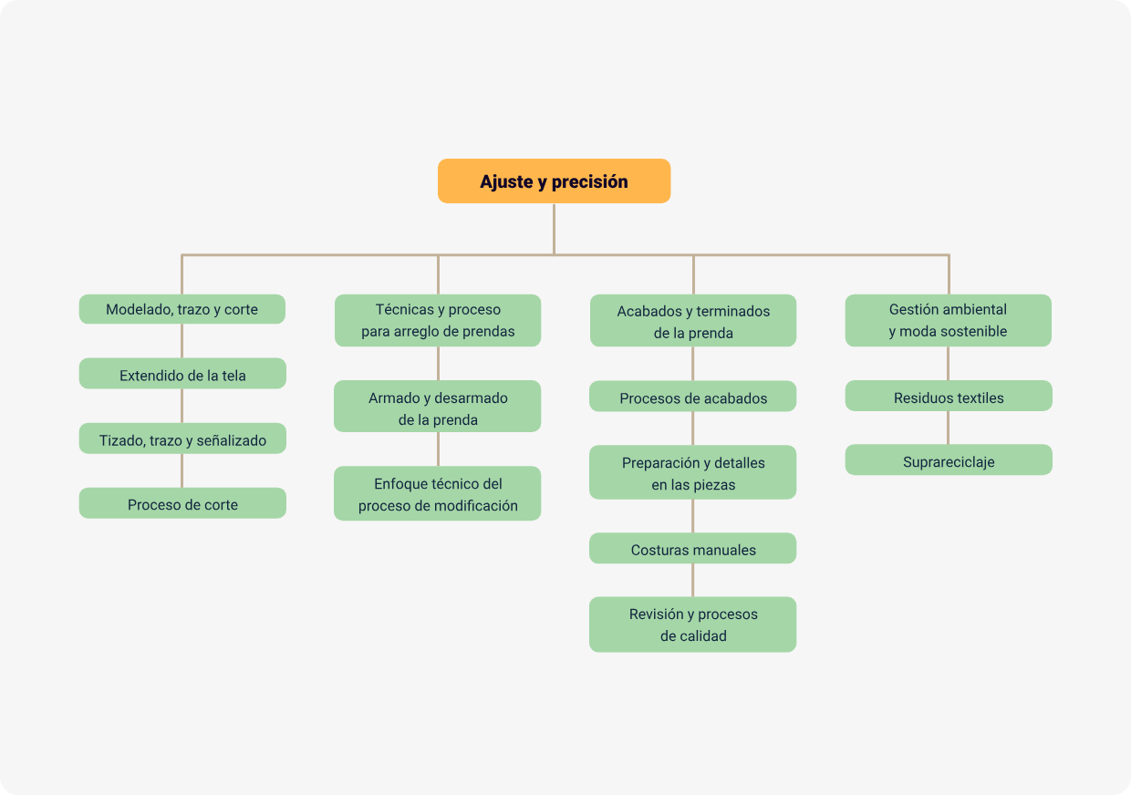

Material complementario
Tema | Referencia | Tipo de material | Enlace del recurso
Técnicas y procesos para arreglo de prendas | McCauley, D. (2019). Full or Small Bust Adjustments Tutorial. Central Iowa Chapter of the American Sewing Guild. | PDF | https://www.centraliowaasg.org/uploads/7/4/3/4/74341191/bust_pattern_adjustments.pdf?utm_source=chatgpt.com
Gestión ambiental y la moda sostenible | Cruz Roldán, G.L (2021). Upcycling en las colecciones de Moda Sostenible contemporáneas de América Latina. [Trabajo de grado, UPC]. | PDF | https://repositorioacademico.upc.edu.pe/bitstream/handle/10757/658097/Cruz_RG.pdf?isAllowed=y&sequence=3&utm_source=chatgpt.com

Glosario
Ajuste: modificación aplicada a una prenda para adecuarla a las medidas, forma o comodidad del cuerpo de quien la usa.
Alfileres: elementos utilizados para sostener prendas en el proceso de elaboración de prendas.
Ampliación: intervención que permite aumentar dimensiones en zonas específicas de una prenda, añadiendo tela o soltando márgenes.
Bies: término sinónimo de sesgo, quiere decir que fue cortado a un ángulo de 45°.
Crin: insumo para la confección de prendas y accesorios, en algunos casos ayudan a dar soporte a las prendas, esto siempre dependerá de su uso.
Entretela: base que estabiliza una pieza que servirá de refuerzo en vistas o partes que necesiten dar soporte a una estructura de la prenda.
Ergonomía: disciplina que estudia las interacciones del ser humano con su entorno, reúne información que permite medir desempeño y optimización, buscando el bienestar de las personas.
Fibra textil: grupo de filamentos que pueden ser de origen natural, sintéticos o artificiales.
Forro: tela que está integrada a una prenda, comparten patrón y molde, pero estas difieren en largo, como por ejemplo, en chaquetas.
Goma o caucho: elemento elástico utilizado para la elaboración de cinturillas o en partes que implique el recogido para que sea adaptable al cuerpo.
Guata: grupo de filamentos que sirven para acolchar y suele ser usado en hombreras.
Hilvanar: cosido manual empleado en diversas técnicas de tejido de acuerdo con el proceso empleado en confección de prendas.
Pedal: elemento que forma parte de las máquinas de coser prendas, su función es permitir el funcionamiento de la máquina con la ayuda del motor.
Reducción: proceso de disminución del volumen o talla de una prenda mediante ajustes en costuras, pinzas o cortes.

Referencias bibliográficas
Delego, D. (1974). Elegantísima: La enciclopedia práctica de la moda (Tomo 1: Temas básicos de la costura). Editorial Modelando, S. R. L., Buenos Aires.
Gilewska, T. (2009). Arreglos y modificaciones de prendas de vestir. Editorial El Drac.
Gómez, M. L. (2020). Moda sostenible: Transforma y personaliza tu ropa. Editorial Gustavo Gili. Instituto Nacional Tecnológico. (2011). Manual de unión y acabado de prendas de vestir. https://es.scribd.com/document/412659427
Jeffreys, C. (2005). Manual completo de costura (4. ª ed.). Editorial El Drac, S. L.
Knight, L. (2010). Secretos de la buena modista: guía completa sobre técnicas de costura de moda. Océano Ambar.
Organización Internacional de Normalización (ISO). (2015). Sistemas de gestión de la calidad – Fundamentos y vocabulario (ISO 9000:2015).
Pacheco, V.H. (2023). Economía circular y el arreglo y modificación de ropa. LinkedIn. https://es.linkedin.com/pulse/econom%C3%ADa-circular-y-el-arreglo-modificaci%C3%B3n-de-ropa-pacheco
Recovo. (2024). El creciente problema de los residuos textiles. https://recovo.co/es/blog/article/como-las-fibras-recicladas-estan-transformando-la-industria-textil
SENA. (2021). Guía para el aprendizaje: Procesos de transformación y ensamble de prendas de vestir. Servicio Nacional de Aprendizaje.
Textile Exchange. (2022). Preferred Fiber & Materials Market Report. https://textileexchange.org/app/uploads/2022/10/Textile-Exchange_PFMR_2022.pdf
Vitral Textil. (2024). Informe de tendencias 2025. https://vitraltextil.com/2025/01/07/informe-tendencias-2024-2-3/

Créditos
Nombre | Cargo | Centro de Formación y Regional
Milady Tatiana Villamil Castellanos | Responsable del ecosistema | Dirección General
Claudia Johanna Gómez Pérez | Responsable de línea de producción | Centro Agroturístico - Regional Santander
Paola Angélica Castro Salazar | Experta temática | Centro Agroturístico - Regional Santander
Sandra Paola Morales Páez | Evaluadora instruccional | Centro Agroturístico - Regional Santander
Jenny Rocio Reyes Acevedo | Diseñadora de contenidos | Centro Agroturístico - Regional Santander
Leonardo Castellanos Rodriguez | Desarrollador full stack | Centro Agroturístico - Regional Santander
Maria Alejandra Vera Briceño | Animadora y productora audiovisual | Centro Agroturístico - Regional Santander
Yineth Ibette Gonzalez Quintero | Validadora y vinculadora de recursos educativos digitales | Centro Agroturístico - Regional Santander
Erika Fernanda Mejía Pinzón | Evaluadora para contenidos inclusivos y accesibles | Centro Agroturístico - Regional Santander

